CALENDAR ASTRONOMIC 2018

Fenomene astronomice în luna octombrie
/Datele din acest calendar sunt valabile pentru coordonatele Bârladului/
Latitudine: 46,23°N, Longitudine: 27,67°E

Evenimente

01 octombrie – Luna aparent aproape de constelaţia Gemini la începutul lunii
octombrie

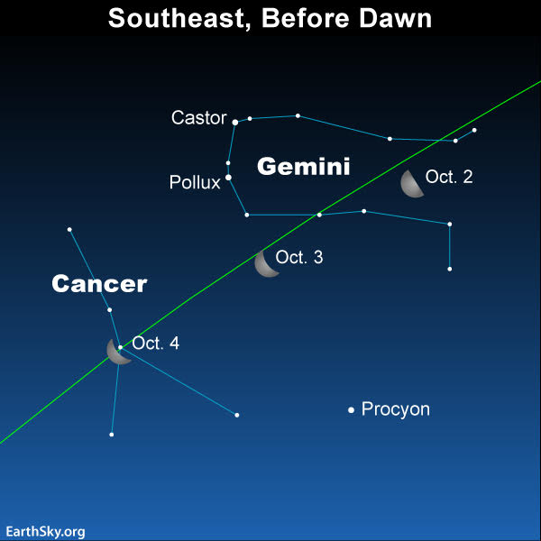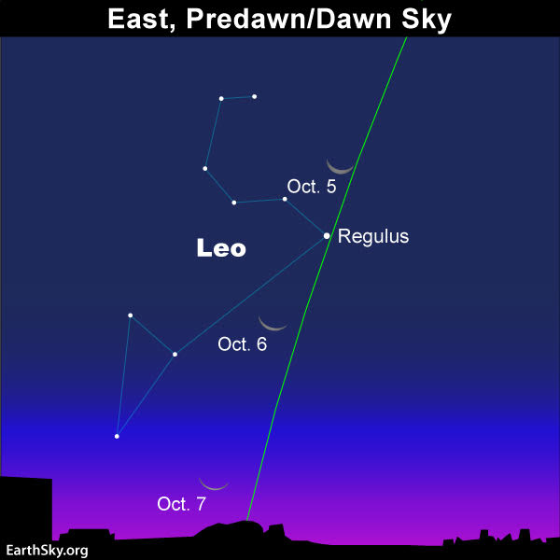

5-7 octombrie – Luna și constelaţia Leo înainte de zori
06 octombrie – Luna aproape de steaua Regulus / constelaţia Leo / (ora 02)
06 octombrie – Identificaţi steaua Sirius, cea mai strălucitoare stea de pe bolta
cerească

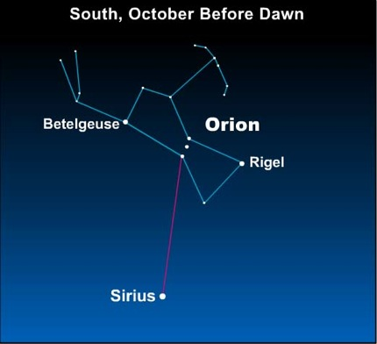
11 octombrie - După apusul Soarelui: Jupiter sub o lună foarte subțire

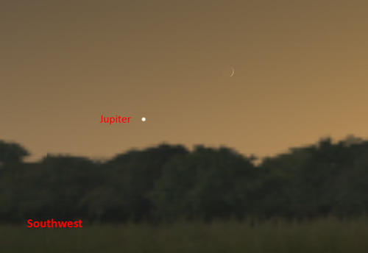

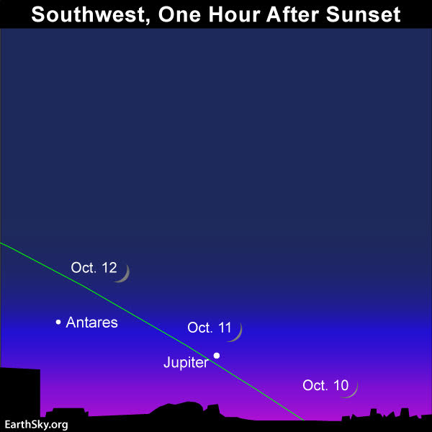

12 octombrie – Luna aproape de Jupiter (m = -1,8) / (ora 02)
12 octombrie – Triunghiul de vară și ecuatorul galactic

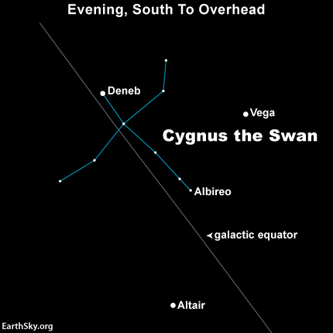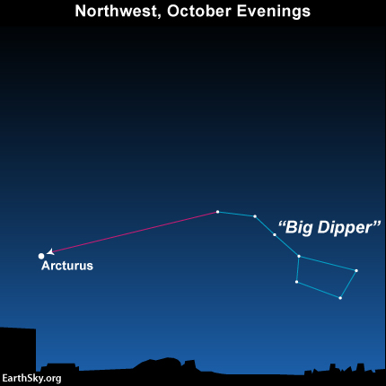

13 octombrie – Arcturus strălucește după apusul Soarelui
14-17 octombrie – Luna, Saturn și Marte

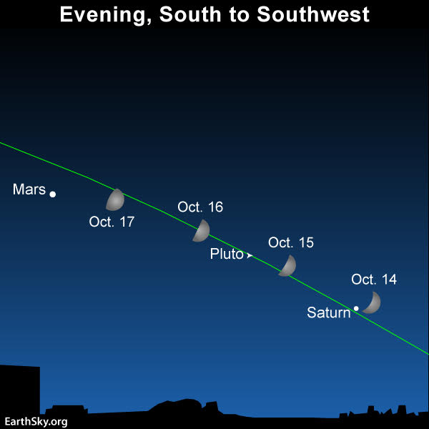

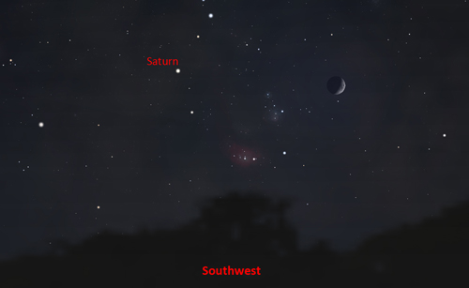

15 octombrie – Luna aproape de Saturn (m = +0,5) / (ora 06)
17-18 octombrie - Seara: Marte şi Luna.

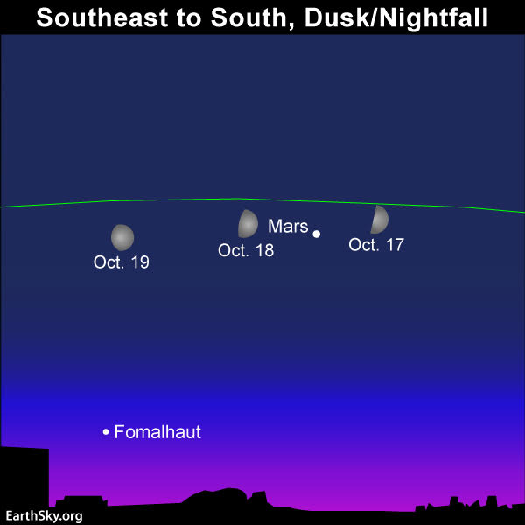

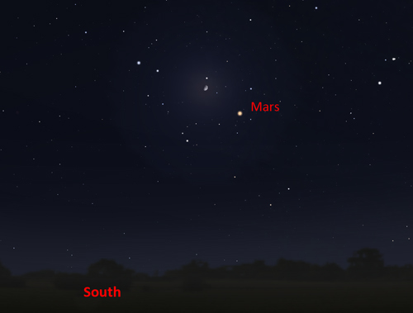

26 octombrie –Venus la conjuncţie inferioară (invizibil) / (ora 17)

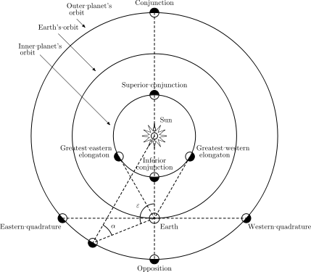

26 octombrie – Luna aproape de roiul deschis Pleiade / (ora 24)

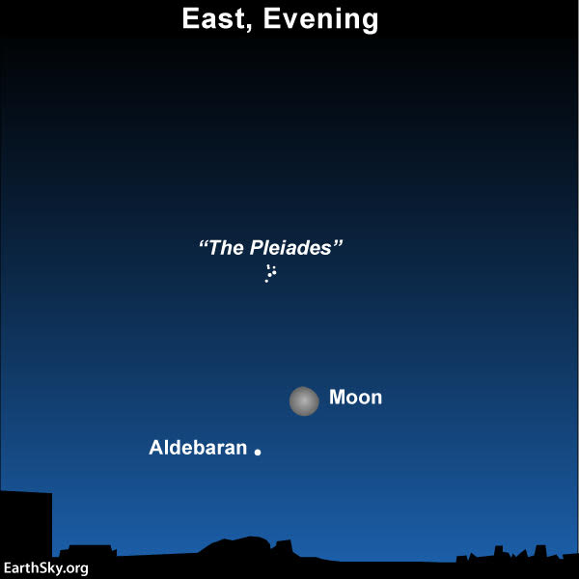

27/28 octombrie - Se trece la orarul de iarnă: ora 4 devine ora 3
30 octombrie – Luna aproape de steaua Pollux / constelaţia Gemini / (ora 19)

Repere ale lunii octombrie

& Octombrie - o lună bună pentru a observa planeta Uranus cu un binoclu sau un telescop mic.
Uranus va ajunge la opoziție (cel mai apropiat de Pământ) pe 23 octombrie, astfel încât va fi bine plasat în această lună. Magnitudinea lui aparentă este m = +5,7. Planeta este situată în constelația Aries, aproape de granița constelaţiilor Cetus și Pisces. Se ridică la o altitudine de ~ 47 de grade când se îndreaptă spre sud. În ocularul unui telescop mic, va apărea ca un mic disc colorat turcoaz.

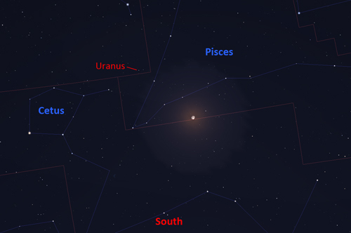

& Octombrie - încă o lună bună pentru a vedea planeta Neptun cu un telescop mic.
Planeta Neptun se află în constelaţia Aquarius, la stânga lui Lambda Aquarii. Magnitudinea lui aparentă este m = +7,9, astfel încât este ușor de văzut într-un binoclu Se ridică la o înălțime de ~ 27 de grade când se îndreaptă spre sud.

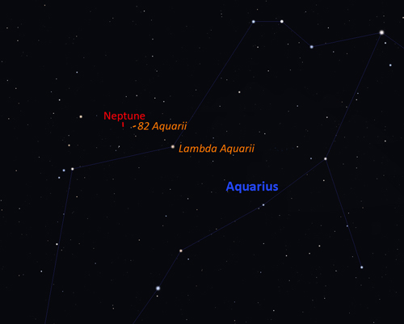

& Octombrie - seara: găsiți Roiul lui Brocchi.
Privind cerul după ce se face întuneric, ar trebui să observaţi cele trei stele care alcătuiesc „Triunghiul Verii” (Altair în Aquilla, Vega în Lyra și Deneb în Cygnus). Îndreptând un binoclu spre bolta cerească la aproximativ o treime din drumul de la Altair către Vega, ar trebui să observaţi un asterism frumos, numit oficial „Roiul lui Brocchi”. Este format dintr-o linie dreaptă de șase stele sub care este un „cârlig” de patru stele. Un obiect destul de frumos!

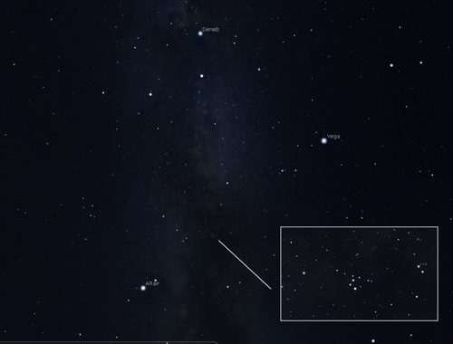

Răsăritul şi apusul planetelor vizibile cu ochiul liber

SEARA | MIEZUL NOPŢII | DIMINEAŢA
Mercur / Sud-Vest

Marte / Sud | Marte / Sud-Vest
Jupiter / Sud-Vest
Saturn / Sud-Vest

MERCUR
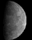
Mercur poate fi văzut în constelaţia Virgo şi strălucește la magnitudinea aparentă m = -0,2. Ar putea fi văzut foarte scăzut în vest la sfârșitul lunii. Pentru a localiza planeta, priviţi în stânga sus a Soarelui (separarea unghiulară de Soare nu este mare).

VENUS

Venus este în constelaţia Virgo. Nu este vizibil în această lună (pe 26 octombrie, Venus este la conjuncţie inferioară).

MARTE
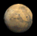
Marte se îndreaptă spre est în Capricornus. Acesta poate fi văzut spre sud la magnitudinea aparentă m = -1,3 la începutul lunii octombrie, şi la m = -0,6 până la sfârşitul lunii.

JUPITER
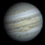
Jupiter poate fi văzut în vest după apusul Soarelui la începutul lunii. Acesta strălucește la magnitudinea aparentă m = -1,8 şi se încadrează la m = -1,7 în timpul lunii. Planeta este situată în constelaţia Libra. Înălțimea ei joasă va împiedica foarte mult observarea planetei.

SATURN

Saturn va fi vizibil în sud-vest, la o altitudine de ~ 14 grade după apusul Soarelui la începutul lunii octombrie. Planeta se mișcă încet spre est în Sagittarius. Strălucirea lui Saturn scade de la m = +0,5 la m = +0,6 pe măsură ce luna progresează.

Noul Catalog General al Nebuloaselor și Clusterelor de Stele (abreviat ca NGC) este un catalog de obiecte de cer adânc compilat de John Louis Emil Dreyer în 1888 ca o nouă versiune a Catalogului general al Nebuloaselor și Clusterelor de Stele al lui John Herschel. NGC conține 7 840 de obiecte, cunoscute sub denumirea de obiecte NGC. Este unul dintre cele mai mari cataloage cuprinzătoare, deoarece include toate tipurile de obiecte de spațiu adânc și nu se limitează, de exemplu, la galaxii. Dreyer a publicat, de asemenea, două suplimente la NGC în 1895 și 1908, cunoscute sub numele de Cataloagele Index, care descriu încă 5.386 de obiecte astronomice. Noul Catalog General al Nebuloaselor și Clusterelor de Stele (abreviat ca NGC) este un catalog de obiecte de cer adânc compilat de John Louis Emil Dreyer în 1888 ca o nouă versiune a Catalogului general al Nebuloaselor și Clusterelor de Stele al lui John Herschel. NGC conține 7 840 de obiecte, cunoscute sub denumirea de obiecte NGC. Este unul dintre cele mai mari cataloage cuprinzătoare, deoarece include toate tipurile de obiecte de spațiu adânc și nu se limitează, de exemplu, la galaxii. Dreyer a publicat, de asemenea, două suplimente la NGC în 1895 și 1908, cunoscute sub numele de Cataloagele Index, care descriu încă 5.386 de obiecte astronomice. Noul Catalog General al Nebuloaselor și Clusterelor de Stele (abreviat ca NGC) este un catalog de obiecte de cer adânc compilat de John Louis Emil Dreyer în 1888 ca o nouă versiune a Catalogului general al Nebuloaselor și Clusterelor de Stele al lui John Herschel. NGC conține 7 840 de obiecte, cunoscute sub denumirea de obiecte NGC. Este unul dintre cele mai mari cataloage cuprinzătoare, deoarece include toate tipurile de obiecte de spațiu adânc și nu se limitează, de exemplu, la galaxii. Dreyer a publicat, de asemenea, două suplimente la NGC în 1895 și 1908, cunoscute sub numele de Cataloagele Index, care descriu încă 5.386 de obiecte astronomice. Top of Form
Soarele
Răsărit şi apus
La începutul lunii răsare la ora 7h07m şi apune la ora 18h49m, iar la sfârşitul lunii răsare la ora 7h48m şi apune la ora 17h56m.

Poziţia pe ecliptică

Soarele este în luna octombrie în constelaţia Virgo.

Luna
Distanţa de Pământ
06 octombrie, ora 01:31, PERIGEU - la 366.392 km de Pământ
17 octombrie, ora 22:00, APOGEU - la 404.227 km de Pământ
31 octombrie, ora 22:24, PERIGEU - la 370.204 km de Pământ

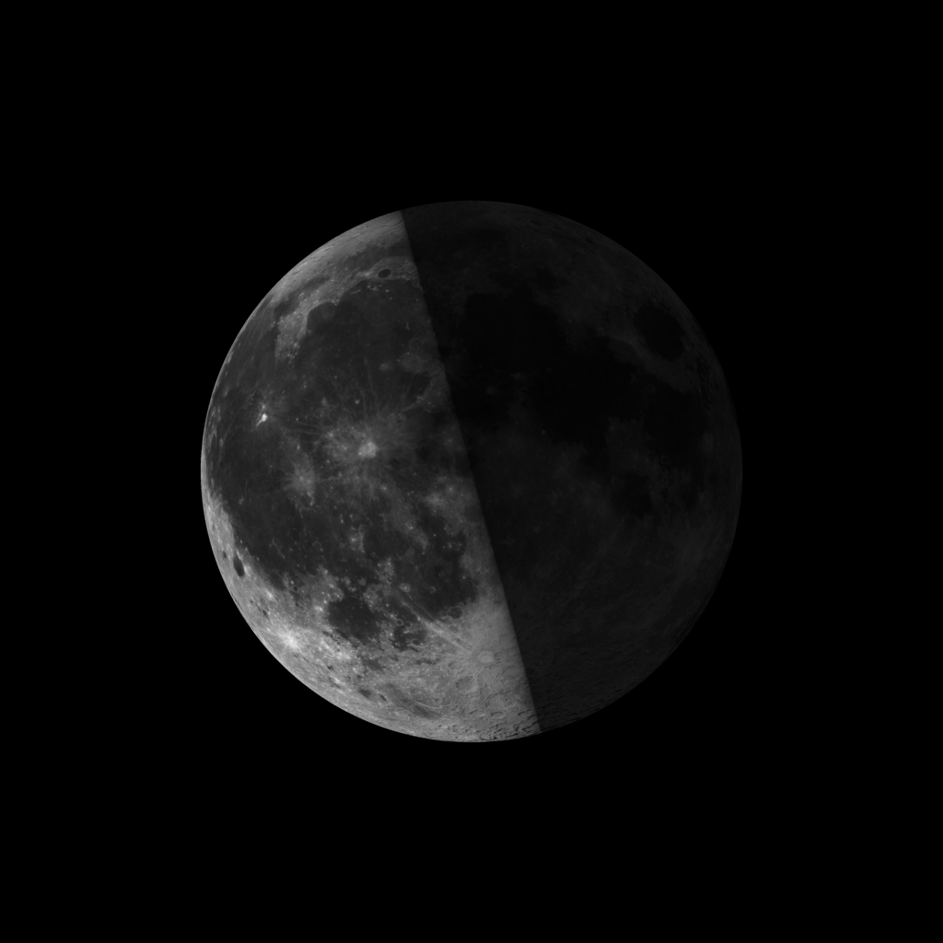

Fazele Lunii

02 octombrie /ora 12:46 - Luna la Ultimul Pătrar

09 octombrie /ora 06:47 - Luna Nouă

16 octombrie /ora 21:01 - Luna la Primul Pătrar

24 octombrie /ora 19:46 - Luna Plină

31 octombrie /ora 18:41 - Luna la Ultimul Pătrar
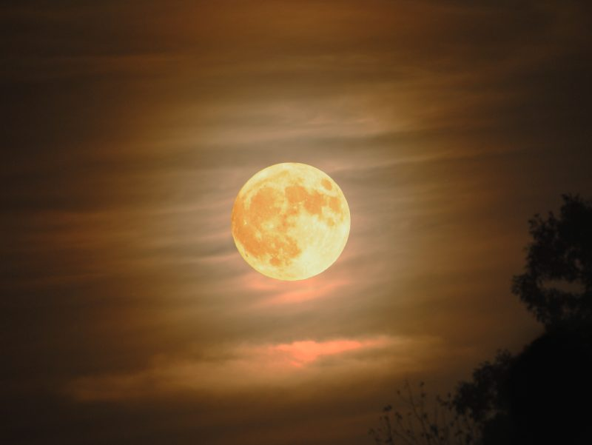
Curenţi meteorici

În luna octombrie sunt activi curenţii:

Southern Taurids (STA)
Activ: | 10 septembrie - 20 noiembrie
Maxim: | 10 octombrie
ZHR = | 5 meteori / oră

Camelopardalis (OCT)
Activ: | 5 - 6 octombrie
Maxim: | 6 octombrie, ora 6:30
ZHR = | 5 meteori / oră

Draconids (DRA)
Activ: | 6 - 10 octombrie
Maxim: | 9 octombrie, ora 3:10
ZHR = | 10+ meteori / oră

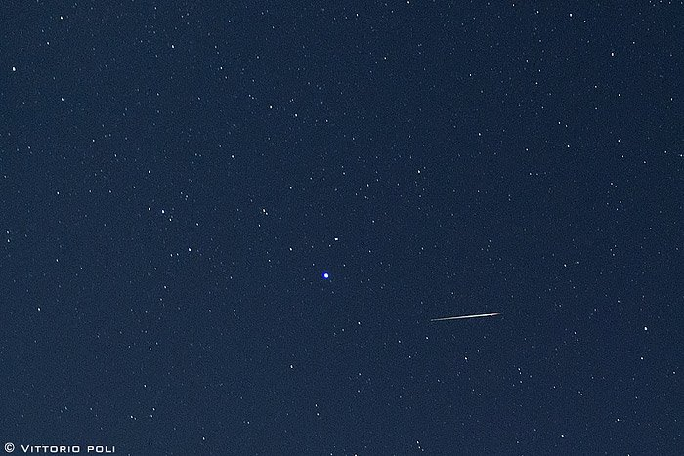

δ-Aurigids (DAU)
Activ: | 10 - 18 octombrie
Maxim: | 11 octombrie
ZHR = | 2 meteori / oră

ε-Geminids (EGE)
Activ: | 14 - 27 octombrie
Maxim: | 18 octombrie
ZHR = | 3 meteori / oră

Orionids (ORI)
Activ: | 2 octombrie - 7 noiembrie
Maxim: | 21 octombrie
ZHR = | 20+ meteori / oră

Cometa „părinte” a acestui curent meteoric este cometa Halley. Meteorii sunt
rapizi (66 km/s), dar sunt în general slabi.

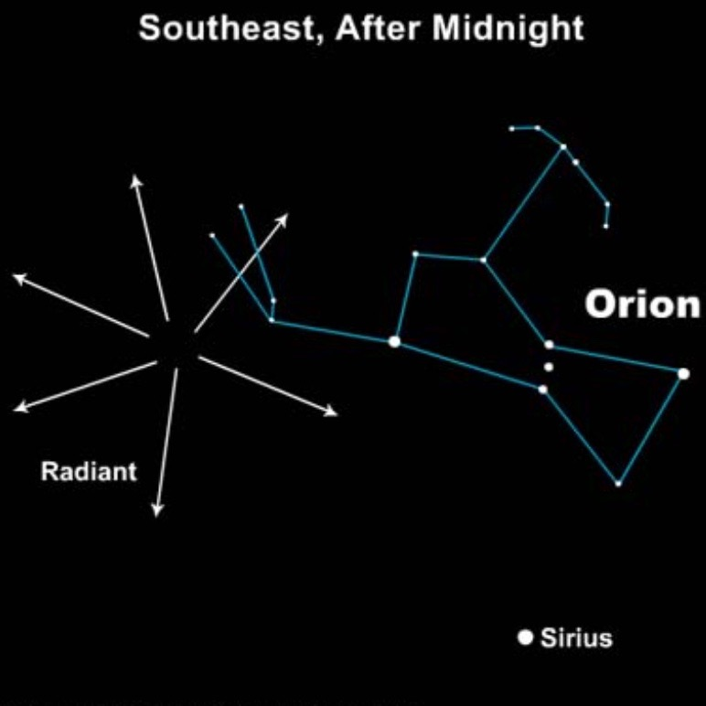

Leo Minorids (LMI)
Activ: | 19 - 27 octombrie
Maxim: | 24 octombrie
ZHR = | 2 meteori / oră

Apropieri ale unor asteroizi de Pământ

ASTEROIDUL | DATA | DISTANŢA | DIAMETRUL  (m)

2018 SP1 | 04.10 | 15,3 LD | 89
2018 EB | 07.10 | 15,5 LD | 155
2014 US7 | 17.10 | 3,2 LD | 19
2013 UG1 | 18.10 | 10,4 LD | 123
2016 GC221 | 18.10 | 8,7 LD | 39
475534 | 29.10 | 7,5 LD | 204

Notă: LD = "Lunar Distance". 1 LD = 384.401 km, distanţa medie dintre Pământ şi Lună. 1 LD = 0,00256 UA.

Evoluţia cometei 21P/Giacobini-Zinner
În primele ore ale unei dimineți limpezi, ar trebui să vedeţi cu un binoclu cometa Giacobini-Zinner. A fost descoperită de Michael Giacobini în decembrie 1900 la Observatorul din Nisa, iar apoi a fost „redescoperită” de Ernst Zinner după 6,5 ani. Nucleul său este de aproximativ 2 km.

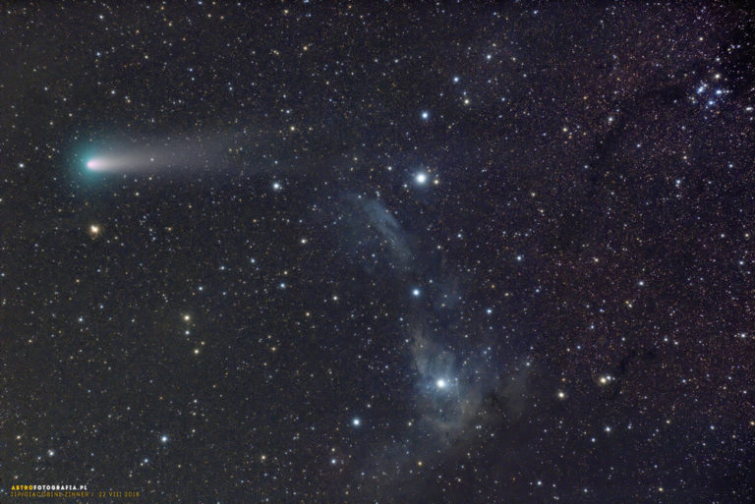
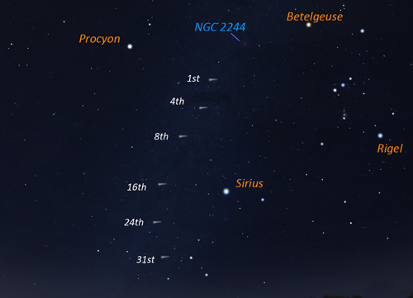

Efemerida pentru primele zile din octombrie

Data Magnitudinea aparentă Ascensia dreaptă Declinaţia Constelaţia

01 oct 11,32 06h51m38s +00°01'45" Monoceros

02 oct 11,37 06h53m39s -01°17'03" Monoceros

03 oct 11,41 06h55m36s -02°33'56" Monoceros

04 oct 11,46 06h57m29s -03°48'53" Monoceros

05 oct 11,50 06h59m17s -05°01'58" Monoceros

06 oct 11,55 07h01m01s -06°13'09" Monoceros

Prof.IOAN ADAM, preşedinte Asociaţia Astronomică „Sirius”- Club UNESCO

